Инструкция по порядку проведения платежа
за школьное питание c Банковской картой
на терминалах ОАО «Сбербанк России

Этап | Изображение на экране | Описание порядка действия
 | 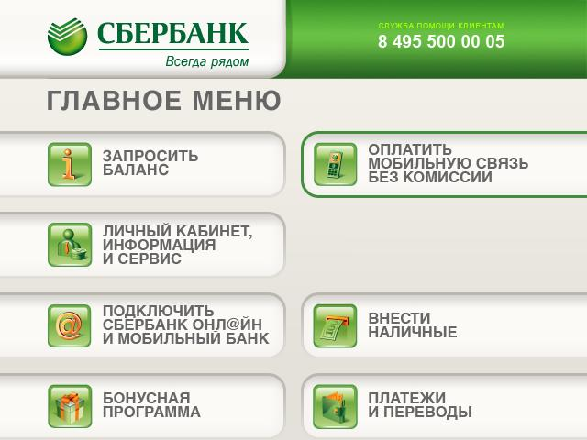 | Находясь на основном меню выберете  «ПЛАТЕЖИ И ПЕРЕВОДЫ»
 | 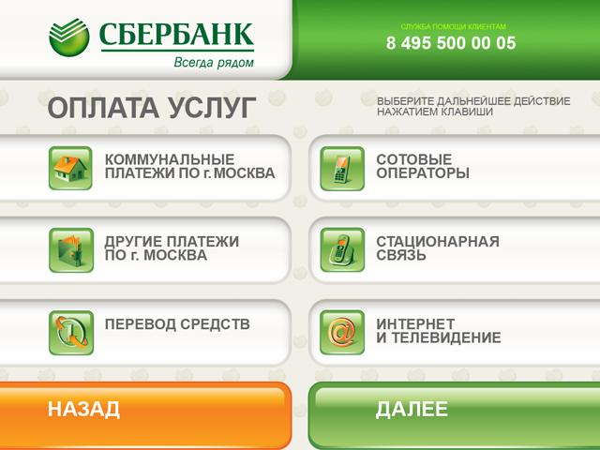 | В следующем меню выберете  «ДРУГИЕ ПЛАТЕЖИ ПО Г.МОСКВА»  Внимание! Для возврата в предыдущее меню нажмите «НАЗАД»
 | 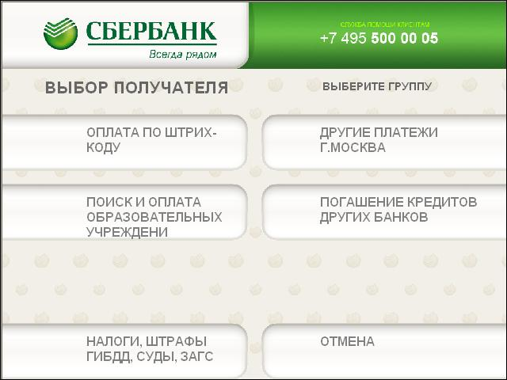 | В следующем меню выберете  «ДРУГИЕ ПЛАТЕЖИ Г.МОСКВЫ»  Внимание! Для отмены операции нажмите «ОТМЕНА»
 | 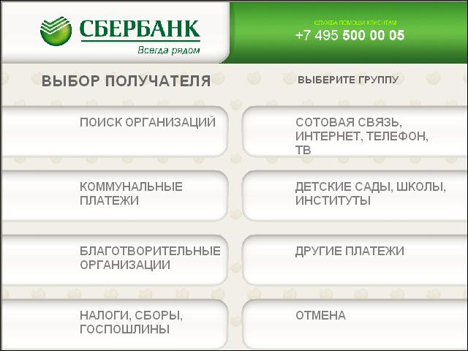 | В следующем меню выберете  «ДЕТСКИЕ САДЫ, ШКОЛЫ, ИНСТИТУТЫ»  Внимание! Для отмены операции нажмите «ОТМЕНА»
 | 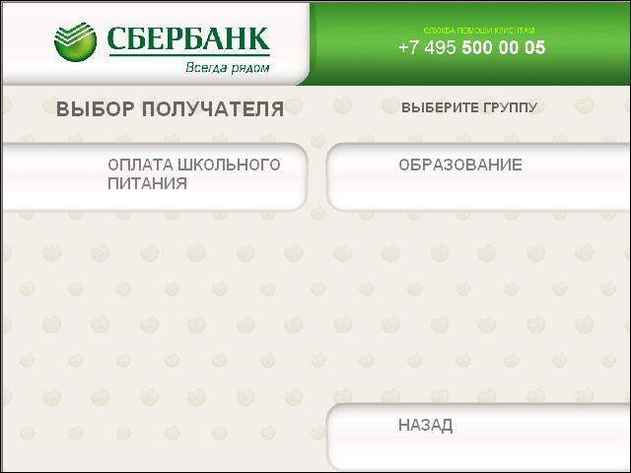 | В следующем меню выберете  «ОПЛАТА ШКОЛЬНОГО ПИТАНИЯ»  Внимание! Для возврата в предыдущее меню нажмите «НАЗАД»
 | 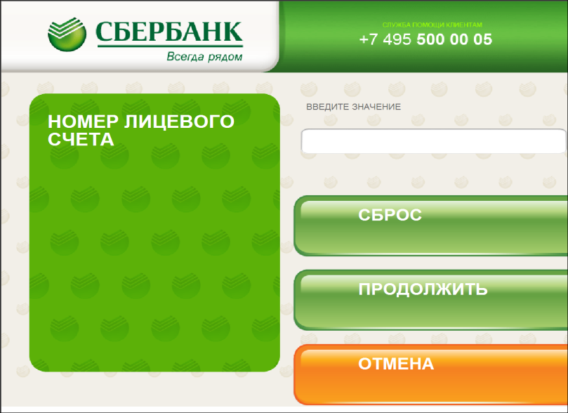 | В окне «НОМЕР ЛИЦЕВОГО СЧЕТА»  введите номер (от 8 до 10 цифр) лицевого счета школьника.  Нажмите «ПРОДОЛЖИТЬ» для перехода на следующий экран.  Внимание! В случае попыток ввода больше 10 цифр или меньше 8 будет выдано предупреждение об ошибке. В случае ввода несуществующего лицевого счета на экране появится надпись «Неверный лицевой счет».  Скорректируйте, в случае необходимости, введенное значение, нажав «СБРОС».  Для отмены операции нажмите «ОТМЕНА»
 | 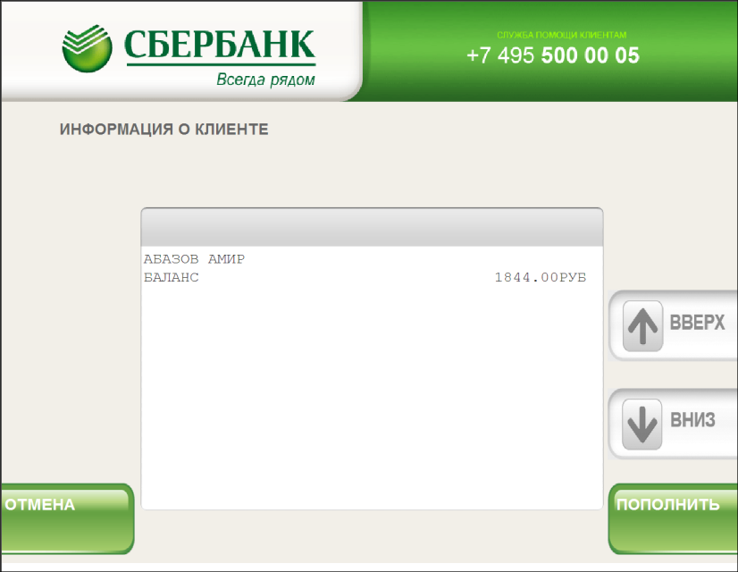 | На экране будет показана фамилия и имя владельца лицевого счета, а также актуальный баланс лицевого счета  Для пополнения лицевого счета выберете «ПОПОЛНИТЬ»  Внимание! Для отмены операции нажмите «ОТМЕНА»
 | 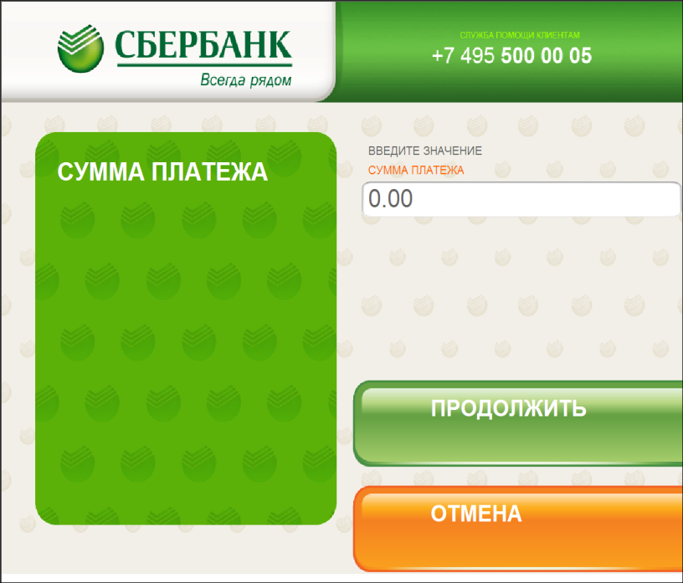 | Введите сумму платежа в рублях и нажмите «ПРОДОЛЖИТЬ», возьмите распечатанную квитанцию об оплате.  Внимание! Для отмены операции нажмите «ОТМЕНА»
 | 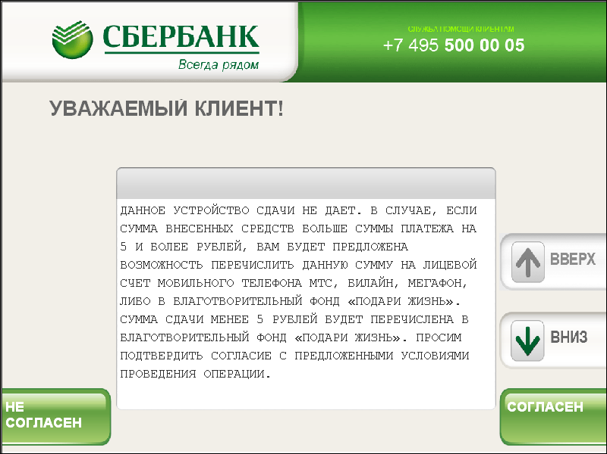 | В случае, если терминал поддерживает возможность перечисления излишне принятых средств на счета иных получателей платежей, на экране появится информация об этой услуге, иначе сумма внесенных средств должна равняться сумме перечисления.  Внимание! Для продолжения работы нажмите «СОГЛАСЕН»
 | 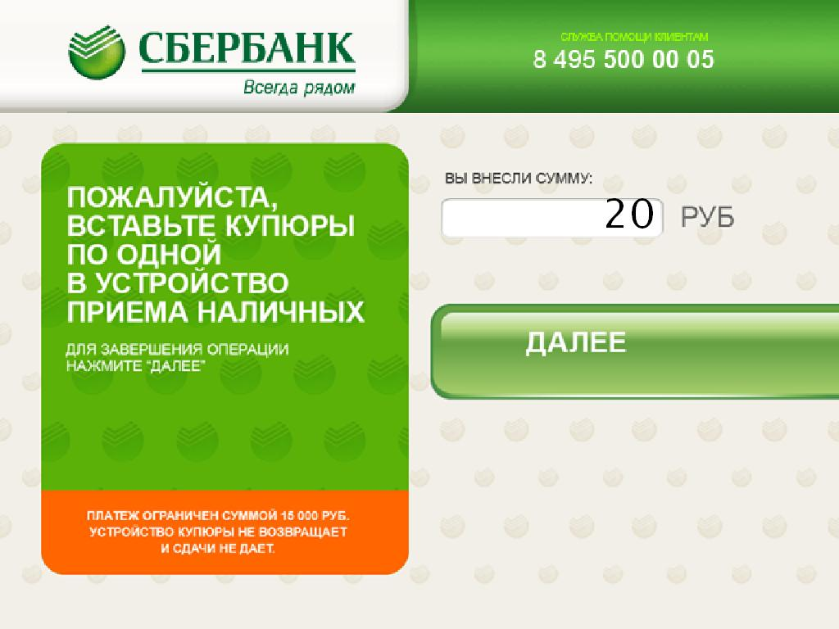 | Вставьте купюры в отверстие купюроприемника, нажмите «ДАЛЕЕ» для завершения операции
 |  | В случае, если терминал не поддерживает возможность излишне принятых средств на счета иных получателей платежей или сумма принятых средств совпадает с суммой платежа, осуществляется распечатка квитанции
 | 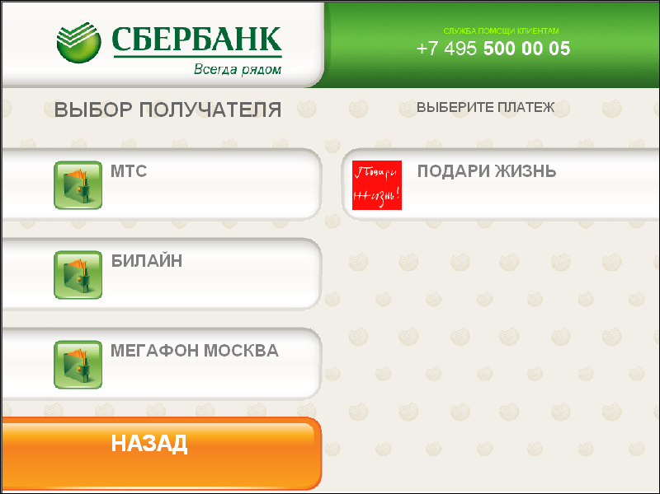 | В случае, если терминал поддерживает возможность излишне принятых средств на счета иных получателей платежей и сумма принятых средств не совпадает с суммой платежа, на экране будет показана табличка со списком получателей платежей
 | 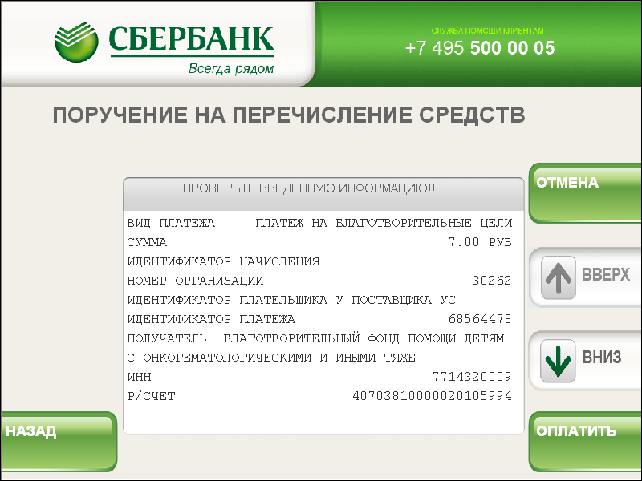 | После выбора получателя платежа на экране терминала будет отражена информация с деталями перевода  Внимание! Для продолжения работы нажмите «ОПЛАТИТЬ», для отмены операции нажмите «ОТМЕНА», для возврата к списку получателей платежей нажмите «НАЗАД»
 |  | По итогам операции осуществляется распечатка квитанции

